自行监测方案

单位名称： 金烨钢铁集团铸造有限公司

目 录

一、 公司概况 1
（一）公司概况 1
（二）生产工艺简述 2
（三）污染源治理情况 3
二、自行监测开展情况简介 6
（一）编制依据 6
（二）监测手段和开展方式 7
（三）在线自动监测情况 7
三、手工监测内容 8
（一）废气监测方案 8
（二）废水监测 13
（三）厂界噪声监测 15
四、自行监测质量控制 16
（一）手工监测质量保证 16
（二）自动监测质量保证 18
五、执行标准 19

公司概况

（一）公司概况
金烨集团位于长治市壶关经济开发区集店乡闫家河村，集团下设金烨钢铁集团铸造有限公司、金烨钢铁集团有限公司、金烨钢铁集团特钢有限公司、山西中钢再生资源回收利用有限公司，均位于集团公司厂区内。公司始终秉承“绿水青山就是金山银山”的新发展理念，积极响应国家产业政策。形成了体系完备的钢铁产业链，是一家集炼铁、炼钢、轧钢为一体的钢铁联合企业。同时还配套建设有智能工业物流园、现代农业开发、自备铁矿等转型项目。
金烨钢铁集团铸造有限公司原名（壶关县常浩炼铁有限公司），于2021年于2021年更名为集团旗下的金烨钢铁集团铸造有限公司。本公司主要装备有主要生产设备有2座高炉分别为450 m³高炉、404m³高炉，一条265m²烧结机。高炉、烧结机的设计生产能力分别为110万吨、292万吨。厂区内建设有处理量为410m³/日的生活污水处理厂，收集来自厂区生活污水及开发区生活污水，处理工艺为：调节池+消毒+软化+MBR膜+格栅。处理后的生活污水全部作为生产用水使用，厂区还建设有一座2000m³的雨水收集池，用于收集雨水作为生产用水使用。
表1-1 公司基本信息表
单位名称 | 金烨钢铁集团铸造有限公司原名（壶关县常浩炼铁有限公司）
单位所在地 | 壶关县常平经济开发区王家河村
经济性质 | 私企有限公司 | 所属行业类别 | 炼铁
投产时间 | 2005年11月 | 企业主要产品及产能 | 年产球团矿40万吨；铁水100万吨；烧结矿290万吨
地理位置 | 经度：113°12′56.50″  纬度：36°8′33.50″ | 厂区面积 | 50亩
从业人数 | 200人 | 污染类别 | 废气、废水、噪声
联系人 | 张艳海 | 联系方式 | 18634551296
手续审批情况
金烨钢铁集团有限公司注重环境治理工作，环保审批手续齐全。于2017年12月办理了排污许可证，并按规范要求开展自行监测，按时提报执行报告工作，2020年11月进行了排污许可证的延续申领。现有的投产项目已全面落实环评及环评批复中提出的环境保护措施，严格按照“三同时”、“三体系”要求建立相对应的环境保护制度，所有投产项目均已完成环保竣工验收工作。
表1-2 金烨钢铁集团有限公司主要项目环保合规情况
序号 | 项目名称 | 生产规模（万t/a） | 环评批复 | 竣工环保验收 | 排污许可证
1 | 265m2烧结机 | 292 | 山西省生态环境厅于2020年7月28日以晋环审批函[2020]296号予以批复 | 2020年12月3日，自主竣工环保验收完成 | 排污许可证编号：911404277701221435001P；有限期限：自2020年12月31日至2025年12月30日
2 | 1×450m3高炉 | 55.0 | 长治市环境保护局于2017年10月26日以长环函[2017]189号文予以环保备案 |  | 排污许可证编号：911404277701221435001P；有限期限：自2020年12月31日至2025年12月30日
3 | 1×60t转炉及配套连铸机 | 95.0 |  |  | 排污许可证编号：911404277701221435001P；有限期限：自2020年12月31日至2025年12月30日
4 | 1×404m3高炉 | 55.0 | 长治市环境保护局于2018年12月29日以长环函[2018]172号文对1号高炉（1×404m3高炉）予以环保备案 |  | 排污许可证编号：911404277701221435001P；有限期限：自2020年12月31日至2025年12月30日
5 | 2条50万t/a轧钢生产线 | 100.0 | 晋环函[2009]430号，山西省环境保护厅 | 长环函[2014]341号长治市环境保护局 | 排污许可证编号：911404277701221435001P；有限期限：自2020年12月31日至2025年12月30日

（二）生产工艺简述
炼铁生产工艺：
炼铁的主要原料为烧结矿和球团矿，以石灰作熔剂，焦炭作燃料（也是还原剂）。这些原料、辅料和燃料先经过破碎筛分工序，成为炼制需要的颗粒后，进行配料、称量，然后混料造球、外滚燃烧后布料，由皮带机、上料小车经高炉炉顶送至高炉炉体内进行冶炼。由热风炉向高炉炉膛鼓入热风助焦炭燃烧，同时向炉内吹氧和喷吹煤粉。焦炭燃烧生成煤气。炽热的煤气在上升过程中把热量传递给炉料。原、辅料随着冶炼过程的进行而下降。在炉料下降和煤气上升过程中，先后发生传热、还原、熔化、渗碳等过程使铁矿中的氧化铁还原生成铁水；同时原料中的杂质生成了炉渣。具体流程见图1-1。

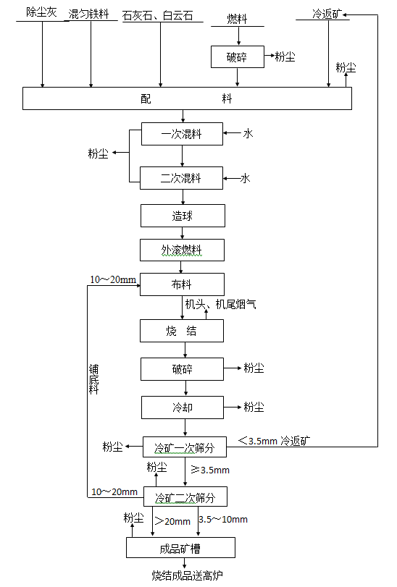

图1-1 炼铁生产工艺及产物节点流程图

（三）污染源治理情况

一、废气污染源及治理情况
1、有组织废气
（1）竖炉配料废气主要污染物为颗粒物，经高效(覆膜滤料)袋式除尘器处理后排放。竖炉焙烧废气主要污染物为颗粒物、二氧化硫、氮氧化物、氟化物，采取主要治理措施为三电场静电除尘器，脱硫系统-石灰石/石灰-石膏法，旋风除尘器，袋式除尘器处理后排放。竖炉破碎筛分系统和干燥废气主要污染物为颗粒物，采取布袋除尘装置进行处理。
（2）高炉矿槽、出铁厂、焦炭破碎、煤粉制备等主要废气污染物为颗粒物，均安装高效布袋除尘器进行处理。热风炉废气主要有氮氧化物、二氧化硫、颗粒物，采用燃用净化煤气，布袋除尘器+脱硫装置+低氮燃烧器进行处理；
（3）烧结机头废气中主要污染物为颗粒物、二氧化硫、氮氧化物、氟化物、二噁英类采用四电场静电除尘器，湿式电除尘，脱硫系统-石灰石/石灰-石膏法，脱硝系统-SCR措施进行治理。
（4）烧结机尾废气中主要污染物为颗粒物，采用布袋除尘设施进行治理。
2、无组织废气
（1）炼铁原料堆场：建设全密闭料场；
（2）高炉出铁场的铁沟、渣沟：进行了封闭；
（3）原料、燃料及成品料的转运：全部采用封闭皮带走廊。
（4）厂区：新建设安装车辆清洗装置，对出厂车辆车轮车厢进行清洗；洒水车、真空吸尘车对厂区场地和道路进行喷洒作业和清扫作业；所有物料运输车辆加盖抑尘篷布，防止车辆运输过程中的粉尘扬散。
废气治理情况具体见表1-3。
表1-3 废气治理情况一览表
类别 | 工段 | 污染源 | 治理设施 | 排气筒高度 | 排放口  编号 | 数量
有组织  废气 | 高炉 | 原料1#转运除尘系统（干燥废气） | 布袋除尘器 | 15m | DA004 | 1个
有组织  废气 | 高炉 | 原料2#转运除尘系统  （焦炭破碎） | 布袋除尘器 | 30m | DA008 | 1个
有组织  废气 | 高炉 | 破碎筛分 | 布袋除尘器 | 20m | DA003 | 1个
有组织  废气 | 高炉 | 1#、2#热风炉 | 燃用净化煤气,布袋除尘器+脱硫装置+低氮燃烧器 | 30m  50m | DA007  DA012 | 2个
有组织  废气 | 高炉 | 1#、2#出铁场 | 袋式除尘器 | 18.5m  24m | DA006  DA011 | 2个
有组织  废气 | 高炉 | 1#、2#矿槽 | 袋式除尘器 | 40m  30m | DA005  DA010 | 2个
有组织  废气 | 高炉 | 煤粉制备除尘系统 | 袋式除尘器 | 25m | DA009  DA013 | 2个
有组织  废气 | 烧结 | 烧结机头 | 四电场静电除尘器,湿式电除尘,脱硫系统-石灰石/石灰-石膏法,脱硝系统-SCR | 82m | DA017 | 1个
有组织  废气 | 烧结 | 烧结机尾 | 布袋除尘器 | 30m | DA018 | 1个
有组织  废气 | 烧结 | 一次混料除尘系统  （1#配料废气） | 布袋除尘器 | 15m | DA014 | 1个
有组织  废气 | 烧结 | 二次混料除尘系统  （2#配料废气） | 布袋除尘器 | 15m | DA015 | 1个
有组织  废气 | 烧结 | 配料筛分除尘系统 | 布袋除尘器 | 24m | DA016 | 1个
有组织  废气 | 烧结 | 烧结成品除尘系统 | 布袋除尘器 | 20m | DA019 | 1个
有组织  废气 | 烧结 | 石灰、除尘灰仓顶废气 | 布袋除尘器 | 16m | DA020 | 1个
有组织  废气 | 烧结 | 脱硫灰仓顶废气 | 布袋除尘器 | 21m | DA021 | 1个
无组织废气 | 炼铁、球团 | 原料堆场 | 全密闭料场 | /
无组织废气 | 高炉 | 出铁场 | 全封闭式 | /
无组织废气 | 转运 | 原料、燃料及成品料 | 全部采用封闭皮带走廊 | /
无组织废气 | 厂区 | 所有物料运输车辆、原料、燃料及成品料的转运 | 安装车辆清洗装置、洒水车、真空吸尘车对厂区场地和道路进行喷洒作业和清扫作业，所有物料运输车辆加盖抑尘篷布：采用封闭皮带走廊 | /

二、废水污染及治理措施
（1）冷却水：通过沉淀、冷却后循环使用不外排。
（2）全厂的生活污水：通过下水管网收集后，送至壶关县常平经济开发区污水处理厂，集中生化处理。
（3）雨水：厂区还建设有一座2000m³的雨水收集池，用于收集雨水作为生产用水使用

三、噪声污染及治理措施
噪声声源主要有各种风机、放散阀等产生的空气动力性噪声，水泵运转时产生的电磁噪声，高炉、竖炉、烧结机在生产运行中产生的噪声。对生产过程中的空气动力性噪声源采取消声、隔声措施，对机械动力性噪声采取隔声、基础减振等措施，对高炉、竖炉、烧结机的运行噪声采用在车间内建操作隔音室，同时利用厂房建筑结构可有效地降低设备噪声。
噪声源信息内容见表1-4。
表1-4 主要噪声源一览表
序号 | 噪声源 | 噪声监测位置
1 | 矿粉料棚车辆装卸及运输、球团区机械设备 | 厂区东面及南面
2 | 球团区、高炉区机械设备及水塔淋水 | 厂区东面及北面
3 | 高炉区、烧结区机械设备 | 厂区北面及西面
4 | 烧结区机械设备及矿棚车辆及运输 | 厂区西面及南面
四、固体及危险废物
（1）一般废物：主要包括含铁尘泥、高炉水渣等。含铁尘泥主要来源于烧结工序机头、机尾、成品整粒等各种除尘装置捕集到的粉尘、高炉瓦斯灰等，含铁尘泥全部返回烧结作原料使用。高炉水渣送水泥厂、砖厂作原料。
（2）危险废物：生产过程产生的危险废物主要为机械设备润滑产生的废矿物油，我公司严格按照国家或地方规定的危废转移制度处置废矿物油，外售给有资质的危废接收单位，转移过程办理相关危废转移手续。

二、自行监测开展情况简介

（一）编制依据
1、依据《长治市2020年重点排污单位名录》，本单位属重点排污单位；依据《固定污染源排许可分类管理名录》（2019年版），本单位为重点管理单位。
3、自行监测方案编写依据
（1）《长治市环境保护局关于切实做好2021年排污单位自行监测及信息公开工作的通知》长环生态[2021]1号文件要求；
（2）《排污许可证申请与核发技术规范 总则》（HJ 942—2018）
（3）《排污单位自行监测技术指南 总则》（HJ819—2017）
（4）《排污许可证申请与核发技术规范 钢铁工业》（HJ846-2017）；
（5）《排污单位自行监测技术指南 钢铁工业及炼焦化学工业》（HJ 878-2017）
（6）《金烨钢铁集团铸造有限公司排污许可证》及《环境影响评价报告书》等资料要求开展工作。

（二）监测手段和开展方式
自行监测手段为手工监测和自动监测相结合。
自动监测项目：烧结机头、高炉热风炉（颗粒物、二氧化硫、氮氧化物）；烧结机尾、高炉矿槽、高炉出铁场等（颗粒物）；都安装有自动监测仪器。
手工监测项目：烧结配料筛分、烧结一次混料、烧结二次混料、石灰除尘灰仓顶废气、脱硫灰仓顶废气、高炉原料1#、2#转运、高炉煤粉制备废气等颗粒物；烧结机头氟化物、二噁英；因我公司不具备手工监测项目的自行监测能力，故委托山西天和盛环境检测有限公司代为开展监测。山西天和盛环境检测有限公司无二噁英监测资质，由其委托有资质的机构开展监测。

（三）在线自动监测情况
我厂在线监测系统均已联网并验收，运维厂家为山西蓝宇环保科技有限公司，在线自动监测情况见表2-1
表2-1 自动在线监测设备一览表
序号 | 监测点位 | 监测项目 | 监测设备名称、型号 | 设备厂家 | 安装位置 | 联网  情况 | 收否验收
1 | 烧结机尾 | 颗粒物 | LFS1000-MO | 安荣信科技（北京）有限公司 | 烧结机尾烟囱 | 已联网 | 是
2 | 1#出铁场 | 颗粒物 | LFS1000-MO | 安荣信科技（北京）有限公司 | 1#高炉矿槽烟囱 | 已联网 | 是
3 | 2#出铁场 | 颗粒物 | LFS1000-MO | 安荣信科技（北京）有限公司 | 2#高炉矿槽烟囱 | 已联网 | 是
4 | 1#矿槽 | 颗粒物 | LFS1000-MO | 安荣信科技（北京）有限公司 | 1#出铁场烟囱 | 已联网 | 是
5 | 2#矿槽 | 颗粒物 | LFS1000-MO | 安荣信科技（北京）有限公司 | 2#出铁场烟囱 | 已联网 | 是
6 | 烧结机头 | 颗粒物、二氧化硫、氮氧化物 | GCEM4100-D | 北京曼德克环境科技有限公司 | 烧结机头烟囱 | 已联网 | 是
7 | 1#、2#热风炉 | 颗粒物、二氧化硫、氮氧化物 | TR-III  LFS1000-MO | 中科天融（北京）科技有限公司/安荣信科技（北京）有限公司 | 1#热风炉烟囱  2#热风炉烟囱 | 已联网 | 是

三、手工监测内容

（一）废气监测方案
1.废气监测内容
废气监测样品个数均为每次非连续采样至少3个，有组织废气监测要求为：记录工况、生产负荷、烟气参数等，废气经除尘处理达标后集中排放到大气中；无组织废气监测要求为：记录风速、风向、气温、气压等，废气直接排放到大气中。废气主要排放源、废气排放口数量、监测点位、监测项目及监测频次见表3-1。
表3-1 废气污染源监测内容一览表
序号 | 污染源  类型 | 污染源名称 | 监测点位 | 监测项目 | 监测频次 | 测试要求
1 | 有组织废气 | 烧结配料筛分 | 废气排气筒 | 颗粒物 | 1次/季度，3个/次 | 生产设备运行稳定，治理设施运行正常；同步记录工况、生产负荷、烟气参数等
2 | 有组织废气 | 烧结一次混料 | 废气排气筒 | 颗粒物 | 1次/季度，3个/次 | 生产设备运行稳定，治理设施运行正常；同步记录工况、生产负荷、烟气参数等
3 | 有组织废气 | 烧结二次混料
4 | 有组织废气 | 石灰除尘灰仓顶废气 | 废气排气筒 | 颗粒物 | 1次/年，3个/次 | 生产设备运行稳定，治理设施运行正常；同步记录工况、生产负荷、烟气参数等
5 | 有组织废气 | 脱硫灰仓顶废气
6 | 有组织废气 | 烧结机头 | 废气排气筒 | 氟化物 | 1次/季度，3个/次 | 生产设备运行稳定，治理设施运行正常；同步记录工况、生产负荷、烟气参数等
 |  |  |  | 二噁英类 | 1次/年，3个/次 | 生产设备运行稳定，治理设施运行正常；同步记录工况、生产负荷、烟气参数等
7 | 有组织废气 | 高炉原料1#转运 | 废气排气筒 | 颗粒物 | 1次/年，3个/次 | 生产设备运行稳定，治理设施运行正常；同步记录工况、生产负荷、烟气参数等
8 | 有组织废气 | 高炉煤粉制备
9 | 无组织废气 | 烧结车间 | 设在生产厂房门窗、气楼等排放口处选取4个测点，并选浓度最大值 | 颗粒物 | 1次/年，3个/次 | 同步记录风速、风向、气温、气压等
10 | 无组织废气 | 高炉车间
11 | 无组织废气 | 厂界 | 厂界上风向1个参照点，下风向设3个监控点 | 颗粒物 | 1次/季度，3个/次 | 同步记录风速、风向、气温、气压等
2、废气监测点位示意图
①有组织废气监测点位示意图
高炉原料1#转运
布袋
除尘
器
9m
地面
监测断面：Ø=1m
11m
15m

图3-1 高炉原料1#转运除尘器废气监测点位示意图

高炉煤粉制备
布袋
除尘
器
地面
25m
6m
6.7m
监测断面：Ø=1.0m
12m

图3-2 高炉煤粉制备除尘器废气监测点位示意图

烧结配料筛分
24m
地面
布袋除尘器
7.5m
监测断面：Ø=2.85m
11.5m

图3-3 烧结配料筛分除尘器废气监测点位示意图

烧结机头
静电
除尘
器
静电
除尘器
20m
84m
地面
监测断面：Ø=5.5m

75m

图3-4 烧结机头废气监测点位示意图
烧结一次
混料

水浴除尘
2m
15m
mm
地面
监测断面：Ø=0.5m

7.2m
mm

图3-5 烧结一次混料废气监测点位示意图
烧结二次
混料

水浴除尘
2m
15m
mm
地面
监测断面：Ø=0.5m

7.2m
mm

图3-6 烧结二次混料废气监测点位示意图

灰库

灰库

灰库
布袋除尘器
监测断面：Ø=0.65m

15m

7m

3m

地面
布袋除尘器
布袋除尘器

图3-7 石灰、除尘灰仓顶废气监测点位示意图

脱硫灰仓
监测断面：Ø=0.3m

15m

13.8m

地面
1.05m

图3-8 脱硫灰仓顶废气监测点位示意图
②无组织监测点位示意图

烧结车间
○1#
○4#
2#○
○3#
北
门窗
卷闸
门
门窗
卷闸
门

图3-9 烧结车间无组织废气监测点位示意图

高炉车间
○1#
○4#
2#○
北
门窗
卷闸
门
门窗
卷闸
门
○3#

图3-10 高炉车间无组织废气监测点位示意图

北
办公室
大门
1#○
○2#
○3#
○4#
化验室
仓库机房
水塔
高炉区
球团区
烧
结
区
矿粉
料棚
矿棚
矿棚

注：无组织测点为无组织废气浓度最大点

图3-11 厂界无组织废气监测点位示意图
3、废气监测方法及使用仪器要求
废气污染物监测方法及使用仪器情况见表3-2。
表3-2 废气污染物监测方法及使用仪器一览表
类别 | 监测  项目 | 保存方法 | 方法依据 | 监测方法及依据 | 仪器设备名称和型号 | 检出限
有组织废气 | 颗粒物 | 滤筒采集后封口向内折叠，竖直放回采样盒中 | 采样 | 固定污染源废气 低浓度颗粒物的测定  HJ 836-2017 | YQ3000-C型全自动烟尘（气）测试仪 | 1.0  mg/m³
有组织废气 | 颗粒物 | 滤筒采集后封口向内折叠，竖直放回采样盒中 | 分析 | 固定污染源废气 低浓度颗粒物的测定  HJ 836-2017 | AUW120D型分析天平 | 1.0  mg/m³
有组织废气 | 氟化物 | 常温可保存一周 | 采样 | 固定源废气监测技术规范HJ/T 397-2007 | MH3001型全自动烟气采样器 | 6×10⁻²  mg/m³
 |  |  |  | 重量法HJ 836-2017 | YQ3000-C型全自动烟尘（气）测试仪 | 6×10⁻²  mg/m³
有组织废气 | 氟化物 | 常温可保存一周 | 分析 | 离子选择电极法  HJ/T 67-2001 | PXSJ-216F型离子计 | 6×10⁻²  mg/m³
有组织废气 | 二噁英类 | 专用容器，密封避光保存 | 采样 | 高分辨质谱法HJ/T77.2-2008 | MC-7060型-智能废气二噁英采样仪 | /
有组织废气 | 二噁英类 | 专用容器，密封避光保存 | 分析 | 高分辨质谱法HJ/T77.2-2008 | 高分辨气相色谱/高分辨质谱DFS | /
无组织废气 | 颗粒物 | 密封保存 | 采样 | 大气污染物无组织排放监测技术导则HJ/T 55-2000 | MH1200型全自动大气/颗粒物采样器 | 0.001  mg/m³
无组织废气 | 颗粒物 | 密封保存 | 分析 | 重量法GB/T 15432-1995 | ATX124型分析天平 | 0.001  mg/m³

（二）废水监测
1、废水监测内容主要为雨水排放口监测
表3-3 废水污染源监测内容一览表
序号 | 监测点位 | 监测项目 | 监测频次 | 样品个数 | 排放方式和排放去向
1 | 厂区雨水排口 | 氨氮、化学需氧量、悬浮物、石油类、流量 | 排放期间每日一次 | 每次采集3个样品 | 不稳定排放，排入石子河
2、废水监测点位示意图
在厂区平面布置图上标注清楚废水监测点位。点位必须标识清楚，监测点位用★表示。需附图。
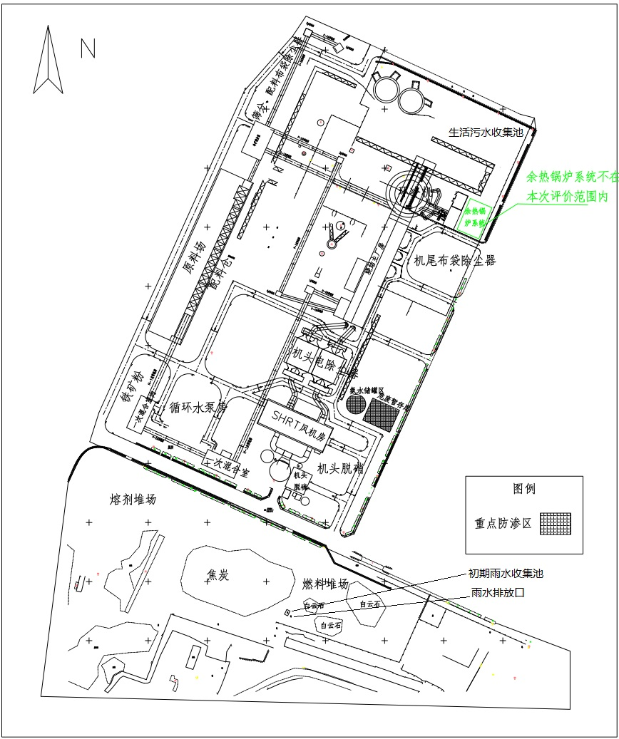
注：图中 为废水监测点位
图3-12 废水监测点位示意图

3、废水监测方法及使用仪器
废水污染物监测方法及使用仪器情况见表3-4。

表3-4 废水污染物监测方法及使用仪器一览表
序号 | 分析项目 | 采样方法及依据 | 样品保存  方法 | 分析方法及依据 | 检出限 | 仪器设备名称  和型号 | 备注
1 | 化学需氧量 | 《污水监测技术规范》（HJ/T91.1-2019） | 加硫酸至样品pH<2 | 重铬酸盐法  HJ828-2017 | 4mg/L | COD快速消解仪型号5B-1(V8)
2 | 氨氮 | 《污水监测技术规范》（HJ/T91.1-2019） | 加硫酸至样品pH<2 | 纳氏试剂分光光度法HJ535-2009 | 0.025  mg/L | 721可见分光光度计型JH-13-11.A-13-11-034
3 | 石油类 | 《污水监测技术规范》（HJ/T91.1-2019） | 加盐酸（1+1）使样品pH≦2 | 水质 石油类和动植物油类的测定 红外分光光度法HJ 637-2012 | 0.04  mg/L | 红外分光测油仪JLBG-125
4 | 悬浮物 | 《污水监测技术规范》（HJ/T91.1-2019） | 4℃冷藏 | 重量法  GB/T 11901-1989 | —— | 万分之一天平ATX124

（三）厂界噪声监测
1、厂界噪声监测内容
厂界噪声监测内容见表3-5。
表3-5 厂界噪声监测内容一览表
监测类别 | 点位布设 | 监测项目 | 监测频次 | 监测方法及依据 | 仪器设备名称和  型号
厂界噪声 | 厂界四周1m外布设8个监测点 | Leq（A） | 1天/季度，  （昼、夜各一次） | 《工业企业厂界环境噪声排放标准》GB 12348-2008 | AWA5688型多功能声级计
敏感点噪声 | 李掌村设布设1个监测点 | Leq（A） | 1天/季度，  （昼、夜各一次） | 《声环境质量标准》  GB 3096-2008 | AWA5688型多功能声级计

2、监测点位示意图

噪声源
图例：△表示敏感点噪声监测点位 ▲表示厂界噪声监测点位

北
办公室
1m
▲2#
1#▲
8#▲
7#▲
▲6#
▲5#
▲4#
▲3#
大门
李掌村
△9#
化验室
仓库机房
水塔
高炉区
球团区
烧
结
区
矿粉
料棚
矿棚
矿棚
噪声源
噪声源
噪声源

图3-13 厂界噪声、敏感点噪声监测点位示意图

四、自行监测质量控制

（一）手工监测质量保证
为了保证检监测结果的准确性和代表性，监测时要依据《固定污染源废气监测技术规范》（HJ/T 397-2007）、《固定污染源废气 低浓度颗粒物的测定 重量法》（HJ 836-2017）、《固定污染源监测 质量保证与质量控制技术规范（试行）》（HJ/T 373-2007）、《空气和废气监测分析方法（第四版）》、《大气污染物无组织排放监测技术导则》（HJ/T 55-2000）、《工业企业厂界环境噪声排放标准》（GB 12348-2008）、《声环境质量标准》（GB 3096-2008）中有关规定等进行，在监测工作中的现场采样、样品分析和数据处理中，制定了严格的质量保证措施并认真执行，从而保证监测质量。
- 工况：监测期间企业生产及环保设施运行正常，并记录生产工况及受测设备负荷。
- 机构和人员要求：山西天和盛环境检测有限公司于2016年11月17日取得山西省质量技术监督局颁发的资质认定证书（证书编号：160412050966），证书有效期至2022年2月17日，企业人员熟练掌握专业知识，并经培训合格后持证上岗。具体人员及上岗证号见表4-1。
表4-1 监测人员情况表
姓 名 | 刘钰斌 | 吕 翰 | 王登昌 | 冯 浩 | 魏学政
上岗证号 | THS2019032 | THS2017020 | THS2019019 | THS2019024 | THS2018003
姓 名 | 史钰清 | 吕昱君 | 杨 婷 | 邸少佳 | 赵慧英
上岗证号 | THS2019014 | THS2019015 | THS2019012 | THS2019039 | THS2019031
3、监测分析方法：现场采样按国家有关监测技术规范执行，样品分析采用国家标准分析方法、行业标准方法或国家环保部推荐方法。废气分析方法见表3-2，噪声分析方法见表表3-3。
4、监测分析仪器：所用监测仪器全部经省计量测试所检定合格，且在有效期内，并在监前对所有仪器进行流量校正与传感器标定，确保监测数据的准确，监测分析仪器具体见表4-2。
表4-2 监测分析仪器表
仪器名称及型号 | 仪器编号 | 检定有效期 | 检定部门
YQ3000-C型全自动烟尘（气）测试仪 | 73-2 | 2020.12.22 | 深圳天溯计量检测股份有限公司
AUW120D型分析天平 | 55-2 | 2020.11.25 | 深圳天溯计量检测股份有限公司
AWA6022A型声校准器 | 14-2 | 2020.12.01 | 深圳天溯计量检测股份有限公司
MH1200型全自动大气/颗粒物采样器 | 72-8 | 2021.05.19 | 山西安弘检测技术有限公司
MH1200型全自动大气/颗粒物采样器 | 72-9 | 2021.05.19 | 山西安弘检测技术有限公司
MH1200型全自动大气/颗粒物采样器 | 72-10 | 2021.05.19 | 山西安弘检测技术有限公司
MH1200型全自动大气/颗粒物采样器 | 72-11 | 2021.05.19 | 山西安弘检测技术有限公司
AWA5688型多功能声级计 | 71-1 | 2020.10.07 | 山西省计量科学研究院
MH3001型全自动烟气采样器 | 66-2 | 2020.12.22 | 深圳天溯计量检测股份有限公司
PXSJ-216F型离子计 | 25-2 | 2020.11.25 | 深圳天溯计量检测股份有限公司
- 有组织废气：废气监测时，严格按照技术规范要求，对设备流量等参数进行校准，并在正常工况下进行测试并做现场空白，除尘效率测定做到同时同步，采样完毕，对含湿量、温度等参数应进行复测，以确保采样前后流量相同。自动监测设备质控措施采取现场比对的形式进行。
6、无组织废气：对设备流量等参数进行校准，监测分析过程中要做到：采样高度1.5米，风力小于3.0m/s时进行，如遇雨雪、雷电、大风天气时，应停止采样。
7、噪声：依据噪声监测规范中的规定，对设备流量等参数进行校准，厂界噪声监测时测点应高于围墙1.2m以上，且设置于声源和敏感点方向上，测量应在无无雪、无雷电、无大风天气时，风力小于5.0m/s时进行。
8、样品采集、保存、运输，严格按照技术规范要求进行，当天样品及时分析或处理。
9、记录报告要求：现场监测和实验室分析原始记录应详细、准确、不得随意涂改。监测数据和报告经“三校”“三审”。

（二）自动监测质量保证
1、运维人员要求：委托山西蓝宇环保科技有限公司负责在线自动连续监测系统的运行和维护。
2、废气污染物自动监测要求：按照《固定污染源烟气（SO₂、NO_{X}、颗粒物）排放连续监测技术规范》（HJ 75-2017）和《固定污染源烟气（SO₂、NOx、颗粒物）排放连续监测系统技术要求及检测方法》（HJ 76-2017）对自动监测设备进行校准与维护。
3、记录要求：自动监测设备运维记录、各类原始记录内容应完整并有相关人员签字，保存三年。
4、按长治市环境保护局要求每季度对废气在线监测设备进行一次手工比对，开展方式采用委托有资质的第三方环境监测公司进行，并将比对结果及时交环保局信息中心。

五、执行标准
各类污染物排放执行标准见表5-1。
表5-1 污染物排放执行标准
污染源类型 | 序号 | 污染源名称 | 标准名称 | 监测项目 | 标准限值 | 确定依据
有组织废气 | 1 | 烧结配料筛分 | 钢铁工业大气污染物排放标准（山西 省DB14/2249-2020） | 颗粒物 | 10mg/m³ | 现行标准
有组织废气 | 2 | 烧结机头 | 钢铁工业大气污染物排放标准（山西 省DB14/2249-2020） | 颗粒物 | 10mg/m³ | 现行标准
 |  |  |  | 二氧化硫 | 35mg/m³ | 现行标准
 |  |  |  | 氮氧化物 | 50mg/m³ | 现行标准
 |  |  |  | 氟化物 | 4.0mg/m³ | 现行标准
 |  |  |  | 二噁英类 | 0.5 ng-TEQ/m³ | 现行标准
 |  |  |  | 二氧化硫 | 35mg/m³ | 现行标准
 |  |  |  | 氮氧化物 | 50mg/m³ | 现行标准
 |  |  |  | 氟化物 | 4.0mg/m³ | 现行标准
有组织废气 | 3 | 热风炉 | 钢铁工业大气污染物排放标准（山西 省DB14/2249-2020） | 颗粒物 | 10mg/m³ | 现行标准
 |  |  |  | 二氧化硫 | 50mg/m³ | 现行标准
 |  |  |  | 氮氧化物 | 200mg/m³ | 现行标准
有组织废气 | 4 | 烧结一次混料 | 钢铁工业大气污染物排放标准（山西 省DB14/2249-2020） | 颗粒物 | 10mg/m³ | 现行标准
有组织废气 | 5 | 烧结一次混料 | 钢铁工业大气污染物排放标准（山西 省DB14/2249-2020） | 颗粒物 | 10mg/m³ | 现行标准
有组织废气 | 6 | 石灰除尘灰仓顶废气 | 钢铁工业大气污染物排放标准（山西 省DB14/2249-2020） | 颗粒物 | 10mg/m³ | 现行标准
有组织废气 | 7 | 脱硫灰仓顶废气 | 钢铁工业大气污染物排放标准（山西 省DB14/2249-2020） | 颗粒物 | 10mg/m³ | 现行标准
有组织废气 | 8 | 高炉原料1#  转运 | 钢铁工业大气污染物排放标准（山西 省DB14/2249-2020） | 颗粒物 | 10mg/m³ | 现行标准
有组织废气 | 9 | 高炉煤粉制备 | 钢铁工业大气污染物排放标准（山西 省DB14/2249-2020） | 颗粒物 | 10mg/m³ | 现行标准
无组织废气 | 1 | 烧结车间 | 钢铁工业大气污染物排放标准（山西 省DB14/2249-2020） | 颗粒物 | 8mg/m³ | 现行标准
无组织废气 | 2 | 高炉车间 | 钢铁工业大气污染物排放标准（山西 省DB14/2249-2020） | 颗粒物 | 8mg/m³ | 现行标准
无组织废气 | 3 | 厂界 | 钢铁工业大气污染物排放标准（山西 省DB14/2249-2020） | 颗粒物 | 1.0mg/m³ | 现行标准
厂界噪声 | 1 | 厂界 | 《工业企业厂界环境噪声排放标准》  GB12348- 2008 中2类 | 昼间 | 60dB | 环评
厂界噪声 | 2 | 厂界 | 《工业企业厂界环境噪声排放标准》  GB12348- 2008 中2类 | 夜间 | 50dB | 环评
污染源类型 | 序号 | 污染源名称 | 标准名称 | 监测项目 | 标准限值 | 确定依据
敏感点噪声 | 3 | 李掌村 | 《声环境质量标准》  GB 3096-2008 中1类 | 昼间 | 55dB | 环评
敏感点噪声 | 4 | 李掌村 | 《声环境质量标准》  GB 3096-2008 中1类 | 夜间 | 45dB | 环评

金烨钢铁集团铸造有限公司

